Bac ES 1999 - CENTRES ÉTRANGERS I

Exercices : Probabilités – Statistiques - Suites – Problème : Fonction exponentielle.

Annales bac ES non corrigées : http://debart.pagesperso-orange.fr/ts
Document Word : http://www.debart.fr/doc/bac_1999/bac_es_centres_etrangers_1999.doc
TERMINALE ES
BAC - MATHEMATIQUES
Juin 1999

L’utilisation d’une unique calculatrice et du formulaire officiel de mathématiques, prévu par l'arrêté du 27 mars 1991, est autorisée.

Le candidat doit traiter les DEUX exercices et le problème. La qualité de la rédaction, la clarté et la précision des raisonnements entreront pour une part importante dans l'appréciation des copies.

Exercice I (4 points) STATISTIQUES COMMUN À TOUS LES CANDIDATS.

Aucun détail des calculs effectués à la calculatrice n'est exigé dans cet exercice.

Le tableau ci-dessous donne l'évolution du chiffre d'affaires réalisé à l'exportation par une entreprise.
Année | 1990 | 1991 | 1992 | 1993 | 1994 | 1995 | 1996 | 1997 | 1998
x_{i} | 0 | 1 | 2 | 3 | 4 | 5 | 6 | 7 | 8
y_{i} | 100 | 101 | 107 | 122 | 127 | 139 | 136 | 157 | 165
x_{i} désigne le rang de l'année,
y_{i} désigne l'indice du chiffre d'affaires à l'exportation rapporté à la base 100 en 1990.

1) a) Représenter le nuage de points Mi(x_{i} ; y_{i}) associé à la série double dans un repère orthogonal. On prendra :
• pour origine le point (0 ; 100),
• pour unités : 1,5 cm sur l'axe des abscisses,
2 cm pour 10 points d'indice sur l'axe des ordonnées.
b) Calculer les coordonnées du point moyen G associé à cette série statistique et placer ce point sur le graphique. (On donnera la valeur décimale arrondie au dixième de l'ordonnée de G).

2) Déterminer la valeur décimale arrondie au centième du coefficient de corrélation linéaire de la série double. Ce résultat permet-il d'envisager un ajustement affine ? Pourquoi ?

3) Soit D la droite d'ajustement de y en x obtenue par la méthode des moindres carrés.
a) Donner la valeur décimale arrondie au dixième du coefficient directeur de la droite D.
b) En utilisant les coordonnées du point moyen G, donner une équation de la droite D.
Tracer cette droite sur le graphique précédent.

4) En supposant que l'évolution du chiffre d'affaires se poursuive de la même façon au cours des années suivantes, estimer l'indice du chiffre d'affaires de cette entreprise en l'an 2001 (on en donnera la valeur arrondie à l'unité).
EXERCICE Il (5 points) PROBABILITE UNIQUEMENT POUR LES CANDIDATS N'AYANT PAS SUIVI L'ENSEIGNEMENT DE SPECIALITE

Une étude statistique indique que 95 % des téléviseurs fabriqués par une entreprise sont en état de fonctionnement. On fait subir à chaque appareil un test de contrôle.
On constate que :
• quand un appareil est en état de fonctionnement, il est accepté dans 96 % des cas à l'issue du test ;
• quand un appareil n'est pas en état de fonctionnement, il est néanmoins accepté dans 8 % des cas à l'issue du test.

On choisit au hasard un téléviseur fabriqué par l'entreprise. On définit les événements suivants :
F : "le téléviseur est en état de fonctionnement." ;
T : "le téléviseur est accepté à l'issue du test." ;
EMBED Equation.2 : "le téléviseur est refusé à l'issue du test."

Ainsi
• la probabilité de l'événement F , notée P(F) , est 0,95 ;
• la probabilité P(T/F) qu'un téléviseur soit accepté à l'issue du test sachant qu'il est en état de fonctionnement est 0,96.

1) Calculer la probabilité que le téléviseur ne soit pas en état de fonctionnement.

2) a) Calculer la probabilité qu'un téléviseur soit refusé à l'issue du test sachant qu'il est en état de fonctionnement.
b) Calculer la probabilité qu'un téléviseur soit refusé à l'issue du test et qu'il est en état de fonctionnement.
c) Calculer la probabilité que le téléviseur soit refusé à l'issue du test et qu'il ne soit pas en état de fonctionnement.

3) En déduire la probabilité pour que le téléviseur soit refusé à l'issue du test.

4) Quelle est la probabilité pour qu'un téléviseur soit en état de fonctionnement sachant qu'il est refusé à l'issue du test ? (On donnera la valeur décimale arrondie au millième du résultat.)
EXERCICE Il (5 points) SUITES UNIQUEMENT POUR LES CANDIDATS AYANT OPTE POUR L'ENSEIGNEMENT DE SPECIALITE

Le salaire annuel d'un technicien s'élevait pour l'année 1998 à 90 000 F.
Chaque année son employeur décide de l'augmenter de 2 % et de lui allouer en plus 5 000 F.
On désigne par S₀ le salaire du technicien pour l'année 1998. Pour tout entier naturel n on désigne par S_{n} son salaire pour l'année (1998 + n).
Par exemple : S₂est le salaire du technicien pour l'année 2000.
1) Calculer S₀ et S₂.
2) Pour tout entier naturel n , exprimer S_{n} en fonction de n.
3) On définit la suite (U_{n}) par U_{n} = S_{n} + 250 000 pour tout entier naturel n.
a) Calculer U₀.
b) Montrer que la suite (U_{n}) est une suite géométrique de raison 1,02.
c) Exprimer U_{n} en fonction de n.
4) a) Exprimer en fonction de n.
b) En déduire le salaire prévu pour l'année 2005.
5) A partir de quelle année le salaire de ce technicien aura-t-il doublé ?

PROBLEME (11 points)

L'objet de ce problème est l'étude d'une fonction et le tracé de sa représentation graphique (partie B) s'appuyant sur l'étude d'une fonction auxiliaire (partie A). On calculera enfin une aire (partie C). On prendra soin de faire figurer sur la copie les calculs intermédiaires conduisant aux résultats.

PARTIE A

1°) Soient a, b et c des nombres réels.
On définit une fonction g sur R par g(x) = (a x + b) e^{-x} + c
On note g’ la fonction dérivée de g.
a) Calculer g’(x).
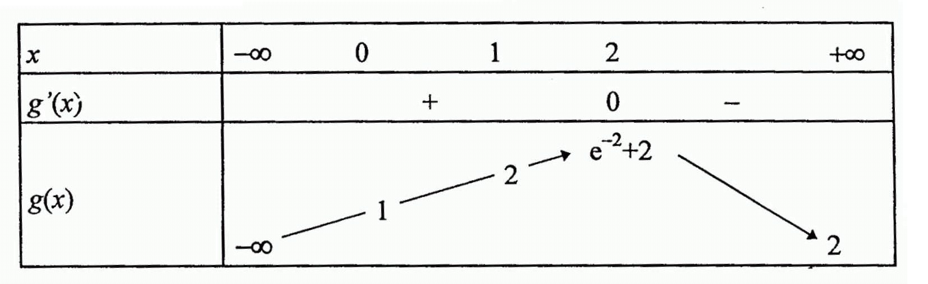
b) Le tableau de variation de g est le suivant :
En utilisant les données numériques de ce tableau, établir que a = 1, b = - 1 et c = 2.
Ainsi pour la suite du problème : g(x) = (2 x - 1) e^{-x} +2.
2°) a) Montrer que l'équation admet une solution unique dans l'intervalle [- 1; 0].
On note α cette solution.
b) Déterminer à l'aide de la calculatrice la valeur décimale arrondie au dixième de α

3°) Etudier le signe de g(x) pour x appartenant à R.

PARTIE B

Soit la fonction définie sur R par f(x) = 2 x + 1 –x e^{-x}
1) a) Déterminer la limite de f en +∞ (on admettra que $\begin{matrix}\text{lim}\frac{e^{x}}{x} \\ x→+∞\end{matrix}$ = +∞)
b)Déterminer la limite de f en -∞ (on pourra mettre x en facteur dans l'expression de f(x)).

2) a) Soit f ’ la fonction dérivée de f. Montrer que f ’(x) = g(x)
b) Dresser, en le justifiant, le tableau de variation de f sur R.

3) Dans le plan muni d'un repère orthonormal on appelle C la représentation graphique de f et D la droite d'équation y = 2x + 1.
a) Déterminer $\begin{matrix}\text{lim}[f(x)−(2x+1)] \\ x→\text{+¥} \end{matrix}$
b) Donner une interprétation graphique de ce résultat.
c) Etudier la position de C par rapport à D.
d) Tracer D et C dans le plan muni du repère orthonormal (O, $\vec{i}$, $\vec{j}$).
On prendra pour unité graphique 2 cm.

PARTIE C

Soient H la fonction définie sur R par H(x) = - e^{-x} (1 + x) et h la fonction définie sur R par h(x) = x e^{-x}
1) Montrer que la fonction H est une primitive sur R de la fonction h.

2) Hachurer sur le graphique précédent le domaine limité par la courbe C, la droite D et les droites d'équation x = 0 et x = 1.

3) Calculer l’aire S en cm² du domaine hachuré.

